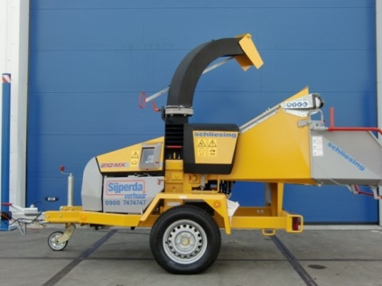



# Houtversnipperaar diesel op aanhanger (tot Ø 20 cm)

**Schliesing 235MX**

- Eigen gewicht: 1300 kg  
- Transportlengte: 3,48 mtr.  
- Transporthoogte: 2,88 mtr.  
- Transportbreedte: 1,70 mtr.  
- Maximale houtdikte: 20 cm

- Aandrijving: dieselmotor  
- Motor: watergekoeld, 35 pk, 3 cilinder

Voorzien van:

- Steunwiel

- Elektrische start

- Urenteller

**\* Specificaties kunnen per machine verschillen.**

